Министерство науки и высшего образования Российской Федерации

Федеральное государственное бюджетное образовательное учреждение  
высшего образования   
«Алтайский государственный технический университет им. И. И. Ползунова»

Факультет информационных технологий

Кафедра прикладной математики

Отчет защищен с оценкой _____________

Преподаватель _____________(подпись)

«___» ____________ 2022 г.

Отчет

по лабораторной работе № 4

**«Делегирование и proxy»**

по дисциплине «Объектно-ориентированное программирование»

Студент гр. ПИ-02

Чередов Р.А.

Ассистент кафедры ПМ,

Рахманин Д.С.

Барнаул 2023



**Задание:**

Реализовать паттерны прокси и делегирования в своем проекте

1) Статическое делегирование

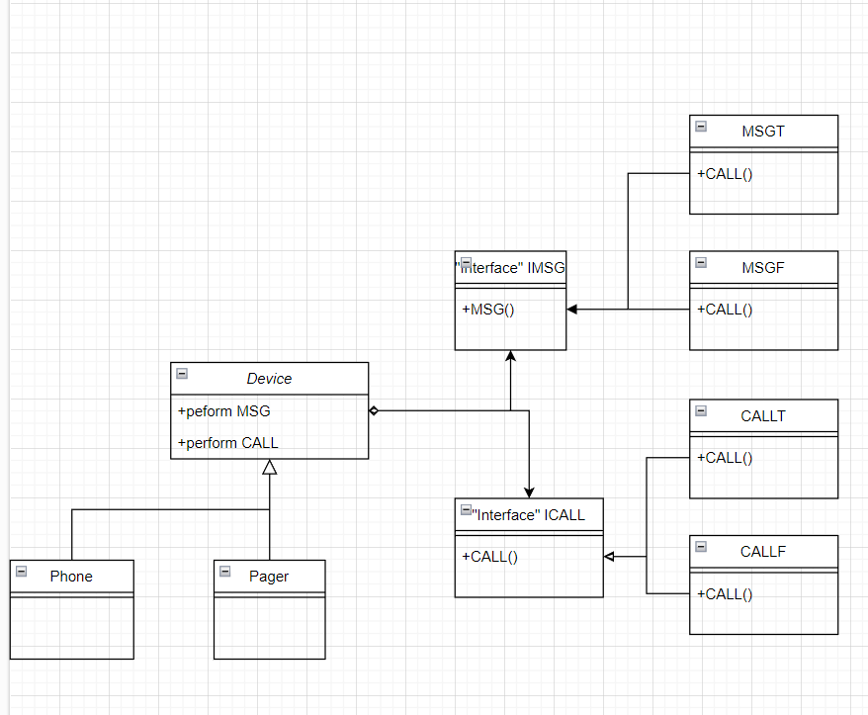

using namespace std;

class IMSG {

public:

virtual void msg() = 0; // интерфейс не имеет реализации

};

class ICALL {

public:

virtual void call() = 0; // интерфейс не имеет реализации

};

class MSGT : public IMSG {

// класс поведения для устройств, которые умеют писать смс

public:

void msg() {

printf("I am message!\n");

}

};

class MSGF : public IMSG {

// класс поведения для устройств, которые не умеют писать смс

public:

void msg() {

printf("I am dont message!\n");

}

};

class CALLT : public ICALL {

// класс поведения для устройств, которые HE умеют call

public:

void call() {

printf("I can call...\n");

}

};

class CALLF : public ICALL {

// класс поведения для устройств, которые HE умеют call

public:

void call() {

printf("I can not call...\n");

}

};

class Device { // абстрактный класс устройства

public:

IMSG* msgaction;

ICALL* callaction;

Device() {}

~Device();

// делегируем выполнение операции классам поведения :

void performcall() { callaction->call(); }

void performmsg() { msgaction->msg(); }

};

class Phone : public Device {

public:

Phone() {

callaction = new CALLT();

msgaction = new MSGT();

}

};

class Pager : public Device {

public:

Pager() {

callaction = new CALLF();

msgaction = new MSGT();

}

};

int main() { // создаем объекты устройств

printf(" devices\n");

Phone Phone1;

Pager Pager2;

Phone1.performcall();

Phone1.performmsg();

Pager2.performcall();

Pager2.performmsg();

}

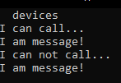

2) Динамическое делегирование

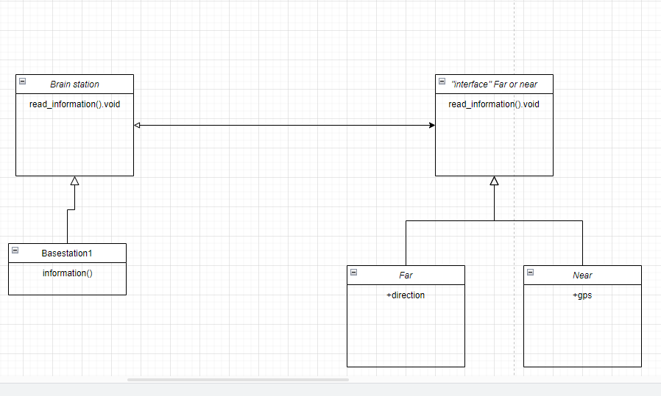

#include <iostream>

#include <string>

using namespace std;

class farornear

{

public:

virtual string readinformation() = 0;

};

class BrainStation

{

public:

void ChekInfo(farornear* rc)

{

info = rc;

}

string readinformation()

{

if (info)

{

return info->readinformation();

}

return "Не установлен ";

}

private:

farornear* info = nullptr;;

};

class Far : public farornear

{

public:

string readinformation() override

{

return "Направление";

}

};

class Near : public farornear

{

public:

string readinformation() override

{

// create pdf report logic

return "Gps";

}

};

int main()

{

setlocale(LC_ALL, "Russian");

Far Far;

Near Near;

BrainStation BrainStation;

BrainStation.ChekInfo(&Far);

BrainStation.ChekInfo(&Near);

cout << BrainStation.readinformation() << endl;

return 0;

}

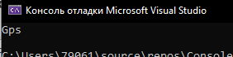



3) Proxy делегирование

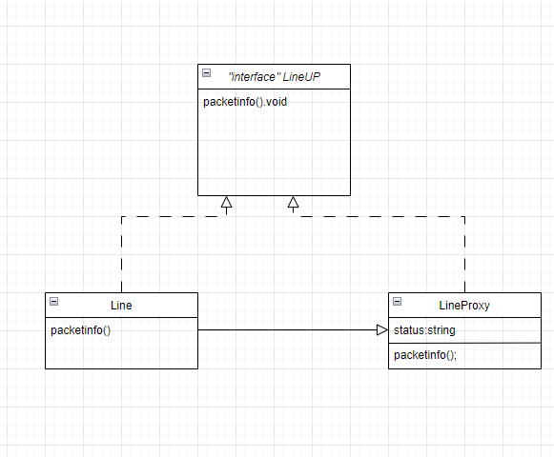

class LineUP {

// класс, для которого создадим Proxy

public:

virtual void packetinfo() = 0;

};

class Line : public LineUP {

// настоящий класс для обработки данных

public:

int a;

virtual void packetinfo() {

if (a == 1) {

cout << "i dont have package\n";

}

else {

cout << "i have package: " << endl;

}

}

Line(int inA) { a = inA;}

};

class LineProxy : public LineUP {

private:

Line* prox;

void status() { cout << "im ready" << endl; }

public:

virtual void packetinfo() { cout << "No " << endl; }

LineProxy(int inA ) {

prox = new Line(inA);

// здесь Proxy создает реальный объект М1

}

~LineProxy() { delete prox; }

};

int main() {

LineUP* t = new Line(0);

LineUP* p = new LineProxy(1);

cout << "Line\n";

t->packetinfo();

cout << "\LineProxy\n";

p->packetinfo();

delete p;

delete t;

return 0;

}

